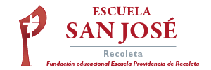
Religión Primeros Básicos.
Semana del 19 de octubre.

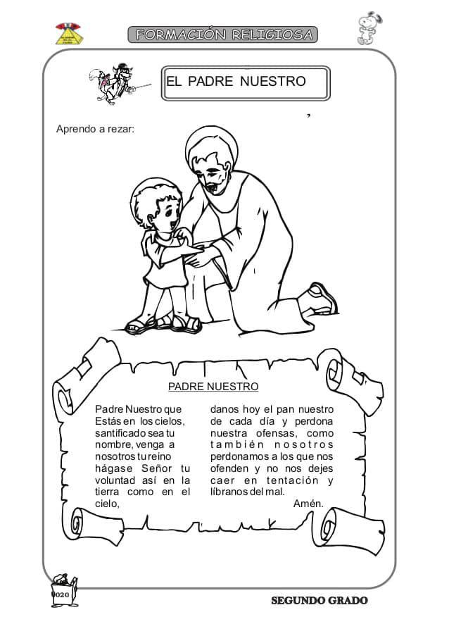
Cantando También me comunico con Dios.
1.- Lee la canción, cántala siguiendo el video, pinta la imagen.

“Esta es la Gente que Alaba al Señor”

Esta es la gente que alaba al Señor.
Esta es la gente que alaba al Señor.
Esta es la gente que tiene gozo, que tiene fe,
Que alaba al Señor.
Manos arriba, manos abajo, moviéndolas de lado a lado.
Manos arriba, manos abajo, moviéndolas de lado a lado.

Un pie arriba, un pie abajo, moviéndolo de lado a lado.
Hombros arriba, Hombros abajo, moviéndolos de lado a lado.
Cabeza arriba, cabeza abajo, moviéndola de lado a lado.

